O valor da base de cálculo é composta pelo valor da operação, o valor do frete, do seguro, as despesas acessórias.

Todo valor que for cobrado do destinatário, compõe a base de cálculo do ICMS.

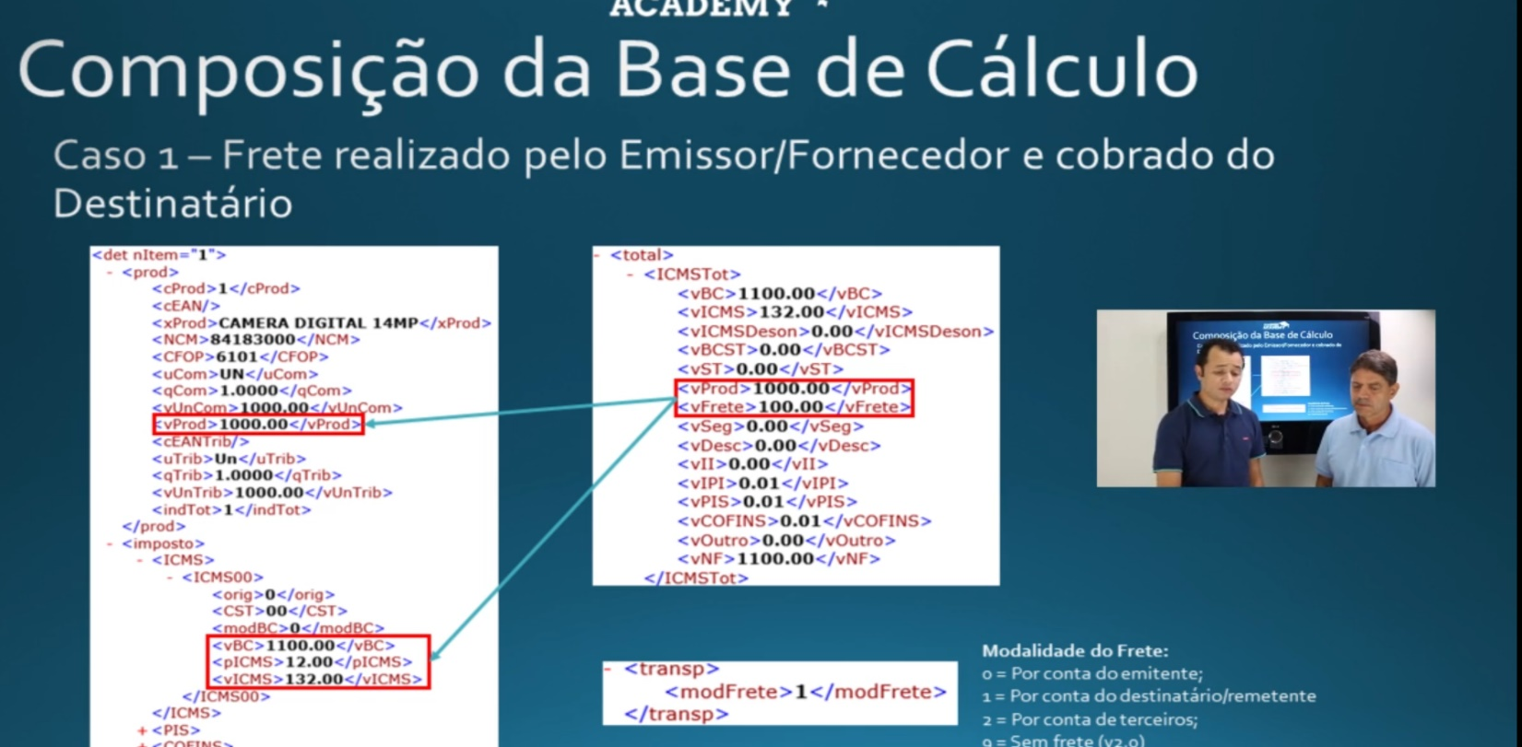Caso 1:

O valor do produto é 1000.

O frete (por conta do destinatário) é de 100.

<vBC> = 1100 (1000 + 100)

<pICSM> = 12.00 (valor da alíquota, referente à origem selecionada)

<vICSM> = 132 (12% de 1100)

Caso existir mais de um produto na nota, deve-se realizar uma divisão do frete proporcional a quantidade de itens.

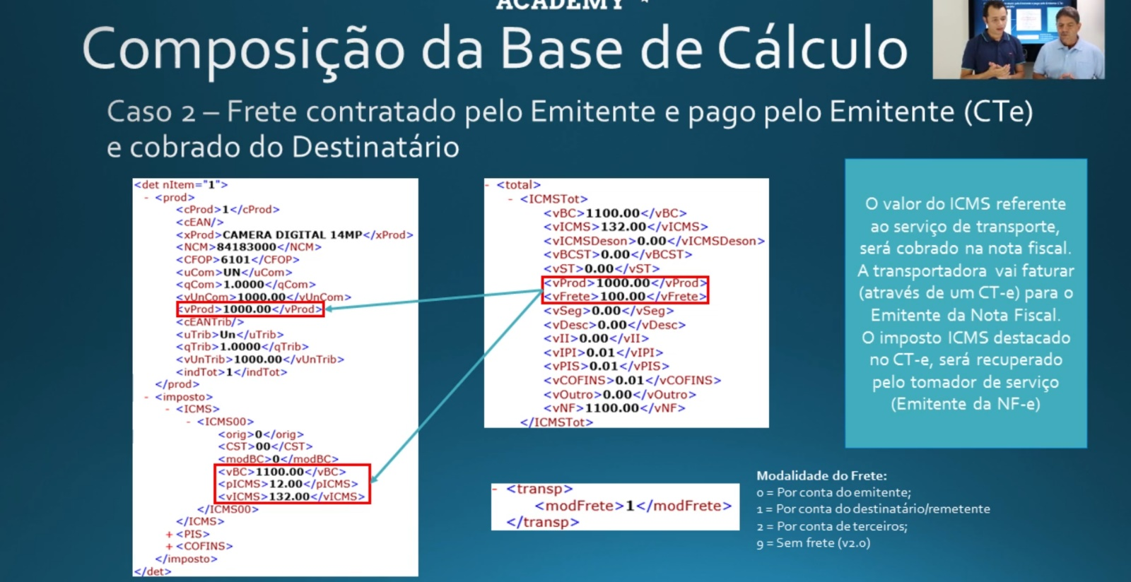Caso 2:

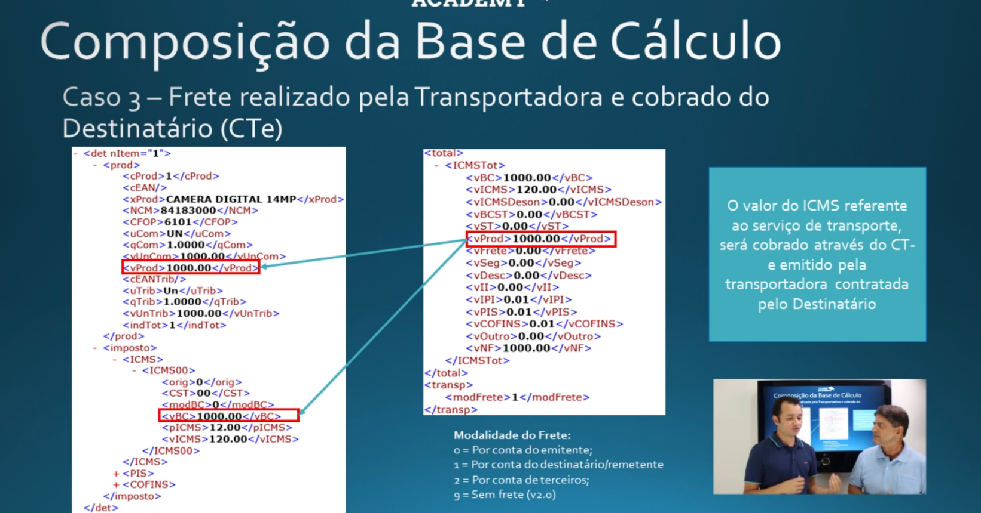Caso 3:

O destinatário contrata a transportadora, dessa forma, o valor não sendo incidido na base de cálculo.

**Seguro**

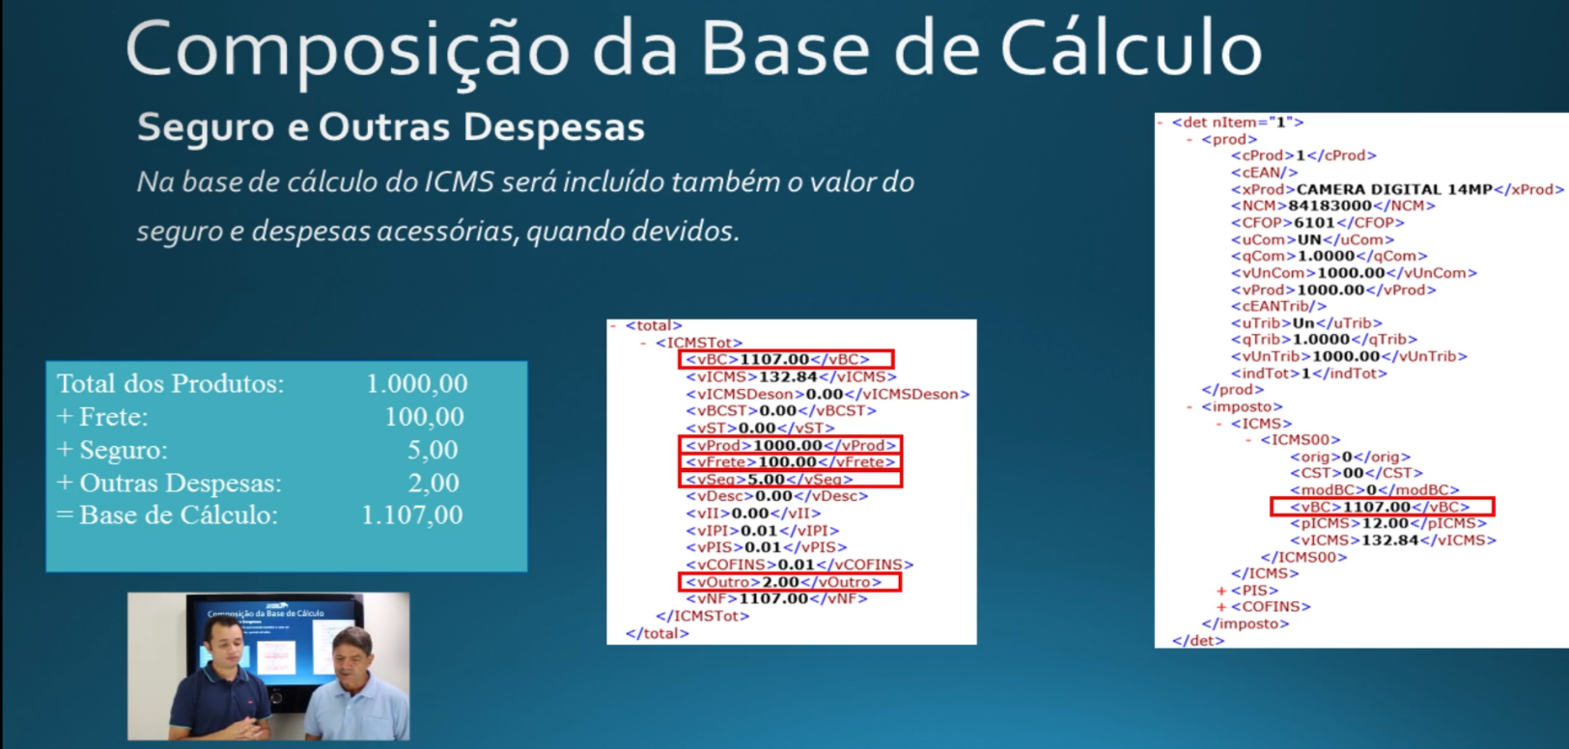

**Desconto incondicional**

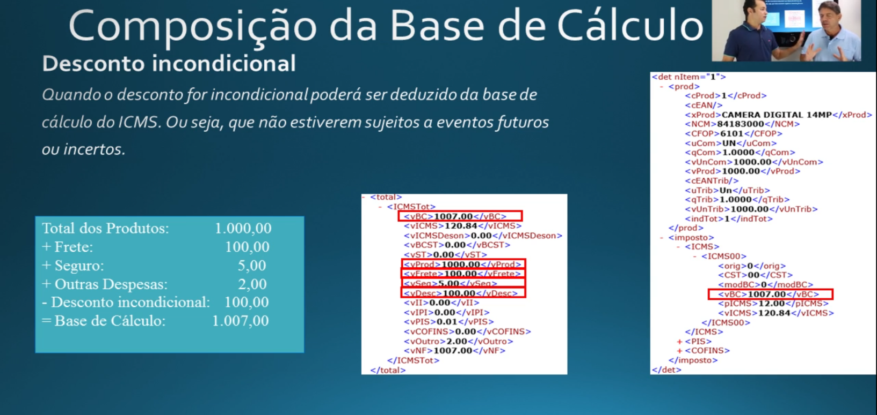

Desconto concedido sem alguma condição.

**Inclusão de IPI**

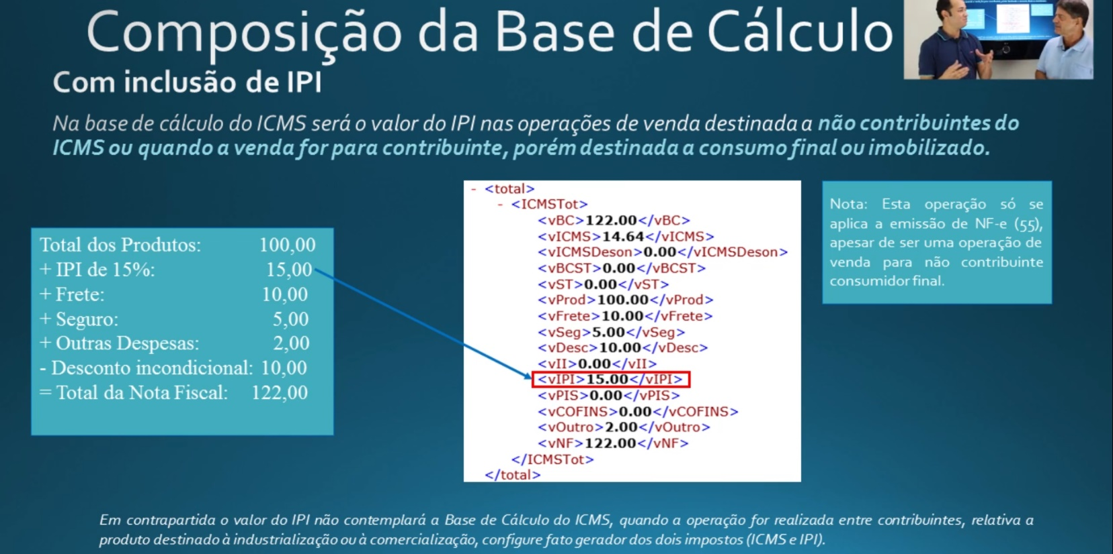

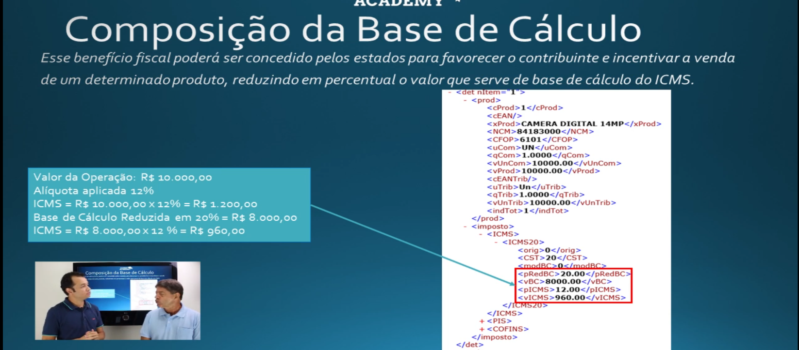Redução da Base de Cálculo, CST 20

Se tratando de empresas no Simples Nacional, a base de cálculo é baseada no faturamento da empresa, não referente ao produto.

